附件

“信用就医”助力医院财务智慧服务
厦门大学附属中山医院

一、背景介绍
2018年，国务院办公厅颁布《关于促进“互联网+医疗健康”发展的意见》（国办发〔2018〕26号），强调加快发展“互联网+医疗”，缓解看病就医难题，提升人民健康水平。但公立医院在日常服务过程中仍然存在着挂号候诊、化验检查、收费取药等时间长，医生诊疗时间短问题，还存在就诊需要事前充值、就诊流程不明确、看病费时费力等问题，严重影响医疗质量和患者的满意度。如何解决“三长一短”问题是摆在医院管理者面前的一个现实问题，厦门大学附属中山医院利用“互联网+信用”技术来提升医院财务智慧服务水平，提高患者的获得感和满意度。
二、亮点做法
医院借助“互联网+”技术，在福建省首推“信用就医”支付改革服务模式，实现免预交金的“先诊疗、后付费”。融合多渠道信用体系，为不同患者提供全方位个性化可选择的优质医疗服务模式，提高就诊效率。
（一）建立分级授信额度和“一体两翼”服务体系
医院与城市信用分、支付宝芝麻信用分、银行信用分衔接，根据个人信用度的高低建立多档分级授信额度体系。所有患者均可享受该服务，实现诊间“零付费”的医疗服务新模式。结合城市个人信用分等渠道，构建了医院“信用就医”整体架构（见下图），设计“一体两翼”信用就医服务体系，即一个信用就医云平台主体，一个“信用就医”服务模式，一个激励与约束机制。患者就诊完成后在规定时间（如7天内）结算缴费，针对特殊困难患者，试行民政救助、保险理赔或财政兜底等办法进行补偿。每次信用就医按时还款，将提供更多的便利，享有更高的信用额度，享受更好的便民服务；若累计逾期3次以上，限制其使用“信用就医”服务，同时也影响其信用积分，列入城市信用体系“黑名单”。同时与卫健委搭建的统一信用数据库实现联通，实现不同业务系统与信用就医平台的有效交互与信息共享。
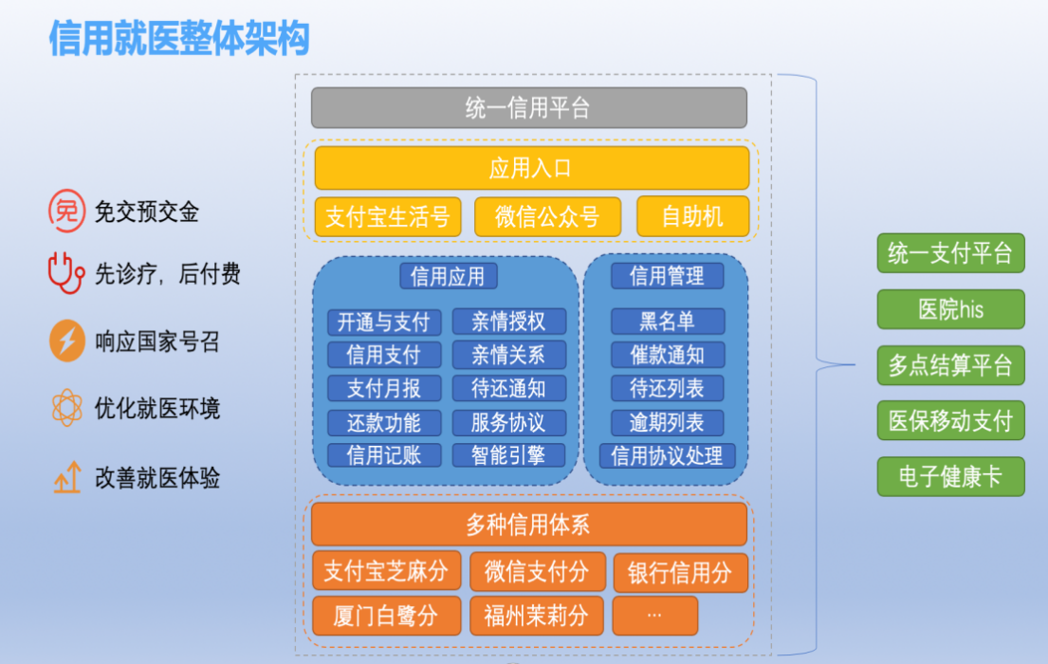
（二）强化信息化技术支撑
一是应用入口：多渠道接入信用主体公众号、医院公众号等各类公众号、医疗自助机等线上、线下患者服务渠道。二是信用服务：采取信用支付、信用日账、信用还款、信用协议、还款提醒、信用退款等服务，保障信用就医全流程快捷便利、安全可靠。三是信用管理：通过白/黑名单、账单管理、逾期管理、额度配置等，实现用户信用额度评估及管理，降低信用资金管控风险。四是清算管理：额度及交易明细的实时清算，实现用户、医院、平台运营方三方的交易无偏差。五是信用体系：以城市信用分为准，实现按需用户授权，额度按级分类，费控预设管理。
- 实施信用就医，免去缴费环节
患者开通“信用就医”服务后，直接到医生工作站看病就诊，就诊之后按医生要求去检查检验或药房取药。患者可直接免去就诊过程中所有缴费环节，就诊所需的个人支付部分由信用就医额度代扣。待就诊结束后，只需在规定时间内一次性付清个人所需支付费用即可（见下图）。
三、实施效果
据统计，从2020年3月开通至2021年底，医院170多个医生工作站启用“信用就医”，已有超过2.25万名患者开通信用就医，实现医院门诊收入590.15万元。
- 改善患者就医体验
尽管医院已经有了移动支付、智能自助设备，但若是就诊时遇到卡内余额不足、现金没带够等情况时，往往会产生很多不便。而“信用就医”最突出的亮点，便是患者可以直接就诊，无需提前充值预缴金，医生开出处方后，患者便可进入检查、取药等下一个就诊环节，不再需要进行结算操作，只需就诊结束后，在约定时间内一次性结算付清款项即可，实现无感支付（见下图）。对患者来说，改善了就医体验，节省了就诊时间。在疫情防控常态化的背景下，减少了在医院来回奔波驻留时间，减少了各种交叉感染的风险。
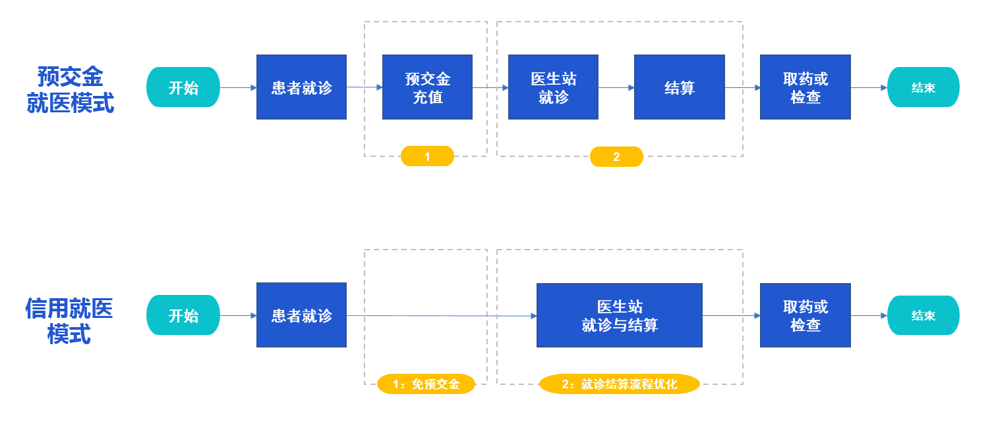
- 优化医院诊疗秩序，提高患者满意度
实施“信用就医”，优化了就诊秩序和就诊环境，实现了医疗服务人性化、高效化，也提高了医院管理运行效率，减少了医院的运行成本。有利于推进医院财务数字化转型，就诊高峰期窗口排队现象得到一定程度的缓解，有效解决“缴费时间长”问题，同时加快周转，为现场需要临时增加号源的患者提供就医保障，提升患者就医体验，同时还增加了医院门诊人次工作量，在2021年8月、9月厦门爆发两轮新冠疫情背景下，医院门急诊人次工作量仍同比增长了23.85％。在患者满意度提高的同时，医院的美誉度也逐步提升。
（三）助力社会信用体系建设再升级
对社会来说，推行“信用就医”服务模式不仅是一种支付方式的变革，而是社会信用体系建设的再升级，有助于推进个人居民诚实守信，建立诚信档案，对社会养成良好的信用风气有着直接引导作用。从医疗领域助力厦门城市信用体系建设乃至社会信用体系建设，也为弘扬诚实守信的社会主义核心价值观贡献力量。“信用就医”对于社会诚信建设，以及患者看病来说，都是极其有益的。可以达成多赢局面，让更多的人从中受益。让守信的人更好地接受公共服务，强化诚实守信的社会价值。
央广网、中国之声、中国新闻网、学习强国、厦门日报、厦门晚报等多家媒体先后对厦门大学附属中山医院率先推出“信用就医”服务进行报道、点赞。

